Heidelberg, Deutschland, 16. Juni 2023

Der neue Aufputz-Stromkreisverteiler AK600 von ABB
- AK600: neue Stromkreisverteiler-Serie für die Aufputzmontage
- Hohe Flexibilität und einfache Installation wie beim bewährten Unterputz-Stromkreisverteiler UK600
- Minimierte Lagerhaltung durch übergreifendes Zubehör der beiden Produktreihen
Bereits der Launch der Unterputzverteiler-Serie UK600 ist auf große Beliebtheit gestoßen und hat mit seiner großen Flexibilität und komfortablen Installation Standards in der Elektroinstallation gesetzt. Mit der Serie AK600 entspricht ABB dem vielfachen Kundenwunsch nach einem Pendant des beliebten Unterputz-Stromkreisverteilers für die Aufputzmontage. Der Aufputz-Stromkreisverteiler AK600 ist vor allem für den Wohnungsbau und kleine gewerbliche Anwendungen ausgelegt und kann bei Renovierungen, Modernisierungen und Neubauten eingesetzt werden.
Zu den herausragenden Merkmalen zählen ein bis zu 130 Prozent vergrößerter Anschlussraum und integrierte Befestigungsmöglichkeiten für Leitungen mittels Kabelbinder. Mehr Platz an der Ober- und Unterseite erleichtern die Leitungseinführung und sorgen damit für eine komfortablere und schnellere Montage. Für die einfache Installation von Kabelkanälen sind unauffällige, leicht ausbrechbare Vorprägungen in verschiedenen Größen oben, unten und seitlich für Installationsrohre vorhanden. Damit überzeugt der AK600 mit den gleichen Ausstattungsmerkmalen, die bereits den UK600 bei Installateuren beliebt gemacht haben.
Zur wichtigsten Eigenschaft der neuen Verteilerserie zählt die sehr hohe Flexibilität. Denn der AK600 und der UK600 teilen sich das gleiche Zubehör, dadurch wird die Lagerhaltung wesentlich vereinfacht. Durch die Nutzung eines Blendrahmens können für den UK600 dieselben Türen verwendet werden wie bei der Aufputz-Variante. Der einheitliche Innenausbau und das gleiche Zubehör decken zusammen mit dem umfangreichen Produktportfolio von ABB STRIEBEL & JOHN die Bedürfnisse der professionellen Elektroinstallation ab.
Außerdem sorgen smarte Details wie die integrierte Klemmenaufnahme, Drahthalter für die Leitungsführung und die oben, unten oder seitlich montierbaren Klemmen für eine schnelle und komfortable Installation. Zusätzlich runden das Universal Patchpanel für E-DAT- und Keystone-Module den Multimedia Ausbau ab.
Der AK600 steht als klassischer Stromkreisverteiler für die Montage von Reiheneinbaugeräten wie beispielsweise Fehlerstromschutzschalter oder Leitungsschutzschalter zur Verfügung. Zusätzlich gibt es den AK600 auch als reinen Mediaverteiler. Dieser kann mit Multimediageräten wie Router oder Switches ausgebaut werden. Die neue Serie an Aufputz-Stromkreisverteilen ist in fünf Größen erhältlich, mit einer bis fünf Reihen, sowie mit verschiedenen Türvarianten.
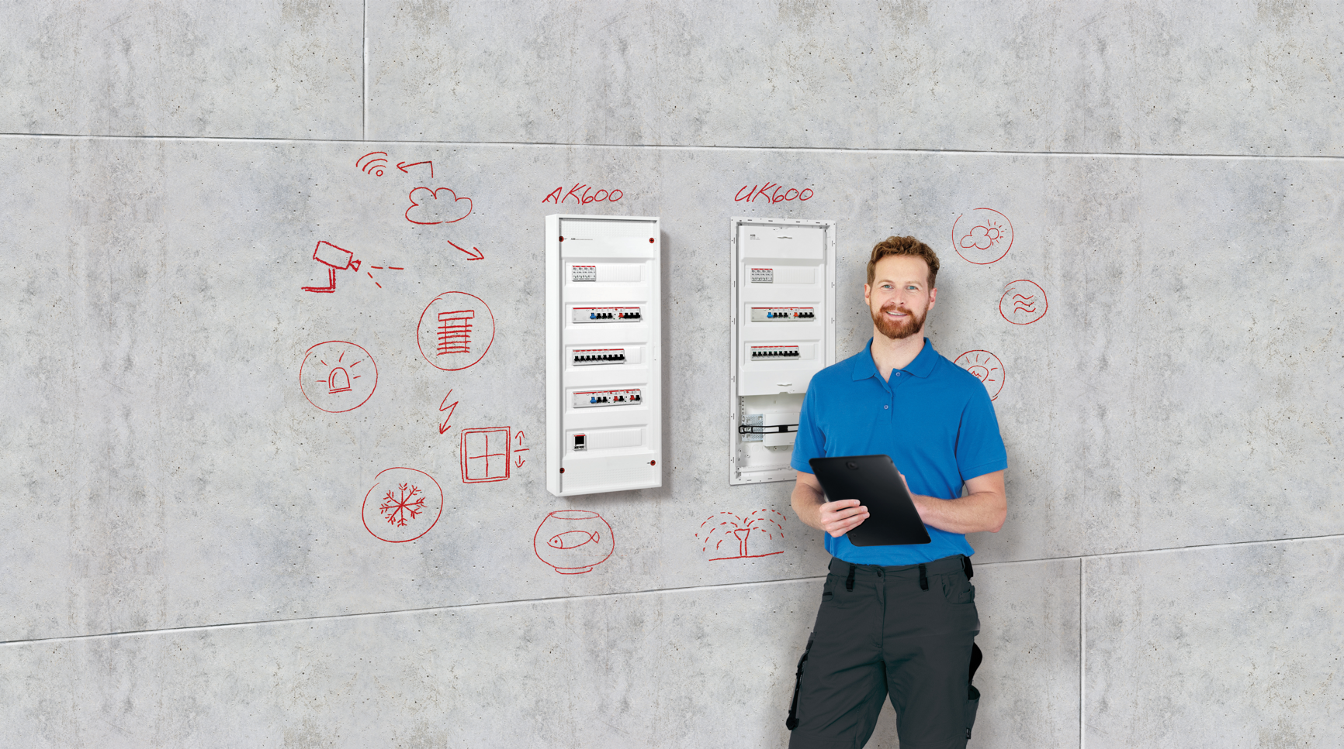
Bild: Ein bis zu 130 Prozent vergrößerter Anschlussraum und das übergreifende Zubehör zeichnen die beiden Serien der Stromkreisverteiler aus.
Quelle: ABB
ABB (ABBN: SIX Swiss Ex) ist ein führendes Technologieunternehmen, das weltweit die Transformation von Gesellschaft und Industrie in eine produktivere und nachhaltigere Zukunft energisch vorantreibt. Durch die Verbindung ihres Portfolios in den Bereichen Elektrifizierung, Robotik, Automation und Antriebstechnik mit Software definiert ABB die Grenzen des technologisch Machbaren und ermöglicht so neue Höchstleistungen. ABB blickt auf eine erfolgreiche Geschichte von mehr als 130 Jahren zurück. Der Erfolg des Unternehmens basiert auf dem Talent seiner rund 105.000 Mitarbeitenden in mehr als 100 Ländern. www.abb.com
Der Geschäftsbereich ABB Elektrifizierung ist ein weltweit führender Technologieanbieter für elektrische Energieverteilung und Energiemanagement. Die Welt sicher, intelligent und nachhaltig zu elektrifizieren ist dabei unser Anspruch - von der Energieerzeugung bis hin zu ihrem Verbrauch. Angesichts des weltweit steigenden Strombedarfs arbeiten unsere mehr als 50.000 Mitarbeitenden in 100 Ländern daran, in der Zusammenarbeit mit unseren Kunden und Partnern, den Wandel, wie Menschen sich untereinander vernetzen, wie sie leben und arbeiten zu bewirken. Dafür entwickeln wir innovative Produkte, Lösungen und digitale Technologien, die eine energieeffizientere und nachhaltigere Lebensweise ermöglichen. Indem wir globale Stärke mit lokaler Expertise verbinden, gestalten und unterstützen wir die Trends unserer Zeit, liefern Spitzenleistungen für Kunden und treiben die nachhaltige Zukunft der Gesellschaft voran. go.abb/electrification
—
Ansprechpartner für weitere Informationen:
Laura Gehrlein
Presse und interne Kommunikation
ABB STOTZ-KONTAKT GmbH
Eppelheimer Straße 82
D-69123 Heidelberg
Tel.: +49 (0) 6221 701-815
E-Mail: laura.gehrlein@de.abb.com

